Máxima Distinción Para Fritz Bartelt

LAUDA concede la Medalla Dr.-Rudolf-Wobser a un socio corporativo austriaco

Lauda-Königshofen, 23 de enero de 2025 – LAUDA DR. R. WOBSER GMBH & CO. KG ha concedido a Fritz Bartelt senior, antiguo director general del distribuidor austriaco Bartelt GmbH, la Medalla Dr.-Rudolf-Wobser. El premio reconoce la excepcional y duradera colaboración entre las dos empresas familiares, que existe desde 1986.

El Dr. Gunther Wobser, Presidente & CEO de LAUDA, entregó personalmente el premio en la sede de la empresa en Graz, en presencia de su hijo y actual Director General, Fritz Bartelt junior. En su elogioso discurso, destacó la especial colaboración: “La asociación entre LAUDA y Bartelt es un excelente ejemplo de cooperación fructífera. Desde los años ochenta hasta su retirada de la actividad operativa en 2002, Fritz Bartelt contribuyó notablemente a nuestro crecimiento con su compromiso e ímpetu. Sus ideas innovadoras, sobre todo en materia de marketing e internacionalización, fueron pioneras para mi padre y para mí”.

La colaboración entre LAUDA y Bartelt GmbH comenzó en 1986 en la feria analytica y, desde entonces, ha contribuido significativamente al éxito del líder mundial del mercado LAUDA. Bartelt, una empresa de tercera generación con sede en Graz y sucursales en Viena, Innsbruck y una empresa asociada en Budapest, genera un volumen de negocios anual de unos 20 millones de euros con unos 70 empleados. Bartelt GmbH ya ha recibido tres premios de LAUDA como socio de ventas destacado y ofrece la gama completa de productos, desde equipos de laboratorio hasta termostatos de proceso que requieren un asesoramiento intensivo.

Ahora, en su tercera generación bajo la dirección de Fritz Bartelt, el éxito continuado de la asociación se refleja claramente en las cifras de ventas de los últimos años. La facturación de más de un millón de euros en 2022 fue el punto álgido hasta la fecha. En 2024 continuó la tendencia positiva con una facturación total de unos 900.000 euros.

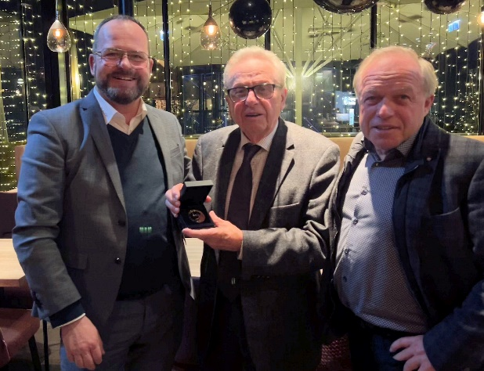
Imagen: El Presidente & CEO, Dr. Gunther Wobser (izquierda), entrega la prestigiosa Medalla Dr.-Rudolf-Wobser a Fritz Bartelt padre (centro). Fritz Bartelt hijo, que continúa la exitosa tradición familiar como actual Director General, está encantado con su padre. © LAUDA

Somos LAUDA, líderes mundiales en el sector de la regulación exacta de la temperatura. Nuestros equipos e instalaciones de termorregulación son la parte fundamental de aplicaciones importantes y contribuyen a mejorar el futuro. Somos un proveedor integral y garantizamos la temperatura óptima en la investigación, la producción y el control de calidad. Somos el socio en el que confiar para la electromovilidad, el hidrógeno, las industrias química, farmacéutica/biotecnológica y de semiconductores, así como de la tecnología médica. Gracias a nuestro asesoramiento competente y a unas soluciones innovadoras, llevamos casi 70 años entusiasmando cada día de nuevo a nuestros clientes de todo el mundo.

En la empresa, también vamos siempre un paso por delante. Impulsamos a nuestros empleados y nos desafiamos constantemente: por un futuro mejor que forjamos juntos.

Contacto de prensa
Con mucho gusto proporcionamos a la prensa información ya preparada acerca de nuestra empresa, la LAUDA FabrikGalerie y nuestros proyectos en el ámbito del fomento de la innovación, la digitalización y la gestión de ideas. Estamos deseando mantener una comunicación abierta con usted. ¡Póngase en contacto con nosotros!

CHRISTOPH MUHR
Jefe de comunicación corporativa
T + 49 (0) 9343 503-349
christoph.muhr@lauda.de

LAUDA DR. R. WOBSER GMBH & CO. KG, Laudaplatz 1, 97922 Lauda-Königshofen, Alemania. Sociedad comanditaria: Sede Lauda-Königshofen Tribunal de registro Mannheim HRA 560069. Socio comanditario: LAUDA DR. R. WOBSER Verwaltungs-GmbH, Sede Lauda-Königshofen, tribunal de registro Mannheim HRB 560226 Directores Generales: Dr. Gunther Wobser (Presidente & CEO), Dr. Mario Englert (CFO), Dr. Marc Stricker (COO)

